Presseinformation Nr. 08/2018

Tecalor GmbH, Holzminden

Neubau oder Sanierung? Lüftung einplanen!

Kontrollierte Wohnraumlüftungen stellen notwendigen Luftwechsel sicher

Die Luftdichtheit von Gebäuden hat seit Einführung der Energieeinsparverordnung (EnEV) kontinuierlich zugenommen. Das Ziel ist dabei, den spezifischen Verbrauch an Primär- und Endenergie im Gebäudesektor zu reduzieren. Aufgrund des ebenfalls reduzierten Luftwechsels kam es dadurch allerdings zu einer Zunahme von Feuchteschäden in Wohngebäuden. Für Neubauten ist daher heute ein Lüftungskonzept vorgeschrieben. Auch bei umfassenden Sanierungsmaßnahmen müssen entsprechende Lösungen mit eingeplant sein.

Zentrale und dezentrale Wohnraumlüftung
Bei der kontrollierten Wohnraumlüftung lassen sich zwei Systeme unterscheiden: zentrale und dezentrale. Bei einem zentralen System ist das Lüftungsgerät an einer Stelle des Hauses platziert und führt über Lüftungskanäle frische Luft zu und die verbrauchte Luft ab. Lösungen wie das Integralsystem THZ 504 von Tecalor sind auf die Lüftung von bis zu 240 Quadratmetern Wohnfläche ausgelegt. Das Gerät kann dank integrierter Wärmepumpe neben der Lüftung gleichzeitig die Heizung und die Warmwasserbereitung übernehmen. Zudem ist mit dem THZ 504 auch eine Kühlung möglich.

Dezentrale Lüftungsanlagen sind vor allem auf die Sanierung des Bestands ausgerichtet, in dem die Verlegung der notwendigen Lüftungskanäle nicht möglich ist. Die Geräte werden in einzelnen Räumen, also dezentral, installiert. Der Pendellüfter TDL 40 WRG von Tecalor lässt sich beispielsweise in Außenwände einbauen.

Die Wärme zurückgewinnen
Alle Anlagen von Tecalor sind mit Wärmetauschern zur Wärmerückgewinnung ausgestattet. So wird die Energie aus der verbrauchten Raumluft genutzt, um die frische Außenluft vorzuwärmen. Bis zu 90 Prozent – beim TDL 40 WRG sogar 93 Prozent – der Wärme lassen sich auf diese Weise zurückgewinnen. Neben Wärme ist auch ein gewisses Maß an Luftfeuchtigkeit notwendig, um sich in den eigenen vier Wänden wohl zu fühlen. Daher gibt es mit dem TZL 135 FRG sogar ein Lüftungsgerät von Tecalor, das bis zu 65 Prozent der Luftfeuchte aus der verbrauchten Luft zurückgewinnt.

Schall reduzieren
Eine Lüftungsanlage soll die Wohnqualität erhöhen und nicht durch Geräusche belasten. Die Anlagen von Tecalor arbeiten daher mit sehr langsamen Volumenströmen, sodass bei richtiger Installation von den Luftauslässen in den Wohnräumen faktisch keine Geräusche ausgehen. Auch die Anlagengeräusche werden gedämpft, damit sie sich nicht über die Wände des Hauses übertragen. So ist ein hochwertiges Wohnambiente sichergestellt.

Weitere Informationen: www.tecalor.de

Zeichen: 2.585

Pressebilder:

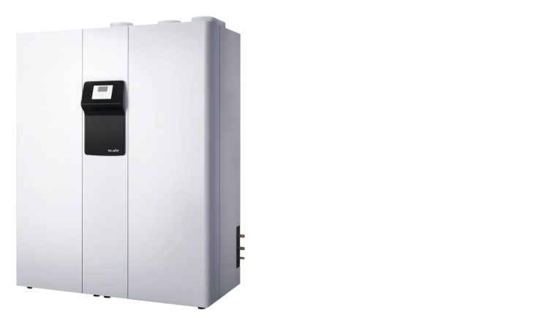

Lösungen wie das Integralsystem THZ 504 sind auf die Lüftung von bis zu 240 Quadratmetern Wohnfläche ausgelegt. Das Gerät vereint dank integrierter Wärmepumpe mehrere Funktionen: Lüftung, Heizung, die Warmwasserbereitung und die Kühlung.

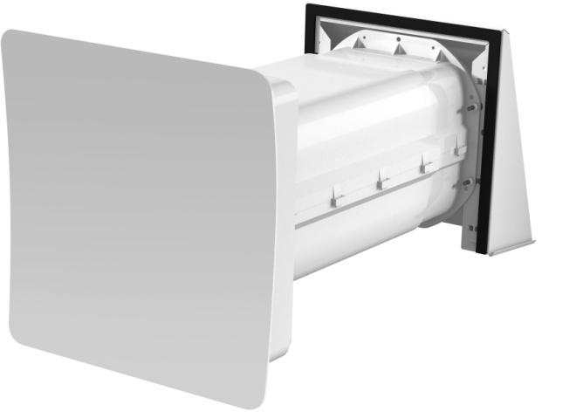
Gerade im Bestand sind dezentrale Lüftungssysteme wie das TDL 40 WRG eine optimale Lösung für den ausreichenden Luftaustausch.

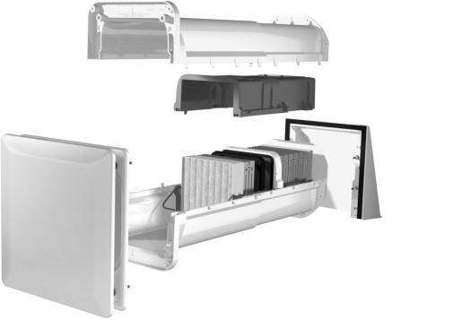

Durch das Teleskopgehäuse ist der Einbau des dezentralen Pendellüfters TDL 40 WRG auch in Altbauten problemlos möglich.

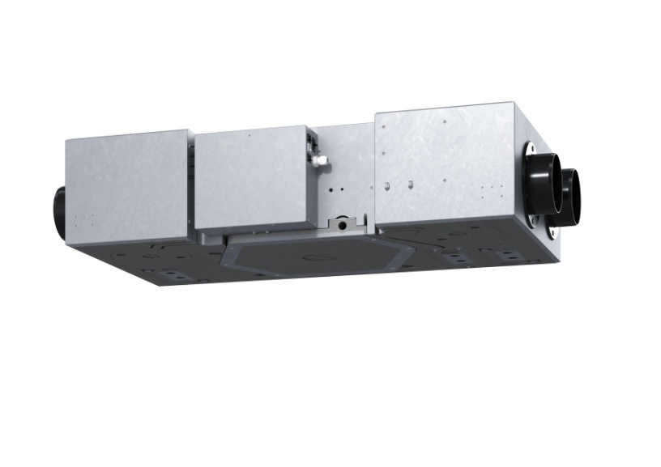

Mit dem TZL 135 FRG gibt es ein Lüftungsgerät von Tecalor, das bis zu 65 Prozent der Luftfeuchte aus der verbrauchten Luft zurückgewinnt. Die besonders flache Bauweise des Lüftungsgeräts ermöglicht eine platzsparende Installation in abgehängten Decken eines Raumes.

Bilder: Tecalor

Weitere Informationen:

Tecalor: Internet: www.tecalor.de
E-Mail: info@tecalor.de
Telefon: (05531) 99 06 89 50 82

Pressekontakt: KOOB Agentur für Public Relations
Solinger Straße 13 | 45481 Mülheim a.d.R.
Internet: www.koob-pr.com
E-Mail: Jule.Wiesener@
koob-pr.com
Telefon: 0208 4696-365
Fax: 0208 4696-300

